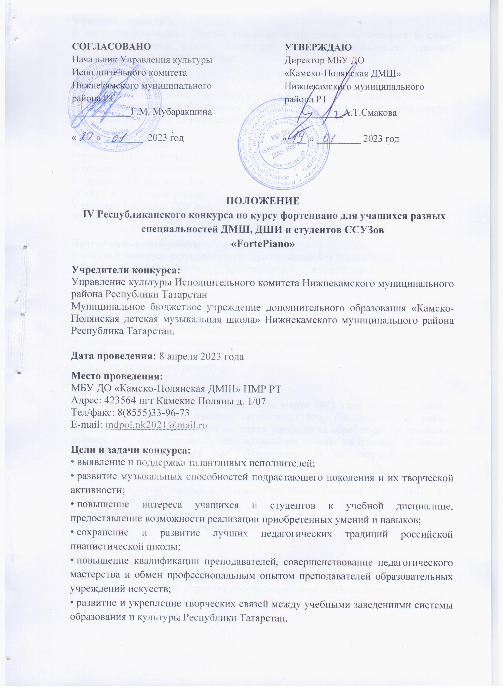

Участники конкурса.
В конкурсе принимают участие учащиеся и студенты, обучающиеся в классе общего фортепиано разных специальностей (инструментальных, хоровых, вокальных) ДМШ, ДШИ и ССУЗов.

Номинации:
• сольное исполнительство учащихся, студентов инструментальных отделений;
• сольное исполнительство учащихся, студентов вокальных и хоровых отделений;
• фортепианный ученический ансамбль.

Возрастные группы:
I группа – 1-2 год обучения;
II группа – 3-4 год обучения;
III группа – 5-6 год обучения;
IV группа – 7-8 год обучения;
V группа – I-II курсы ССУЗов;
VI группа – III-IV курсы ССУЗов.

Программные требования.
Участники конкурса исполняют одно произведение без ограничений по форме и жанру (приветствуются произведения композиторов Татарстана) продолжительностью не более 4-х минут. Конкурсная программа исполняется наизусть.

Критерии оценки:
- исполнительское мастерство;
- качественный уровень исполняемых произведений;
- стабильность исполнения;
- подбор интересного репертуара.

Условия проведения.
Для участия в конкурсе необходимо до 24 марта 2023 года отправить заявку, заверенную директором учебной организации (см. Приложение 1), копию свидетельства о рождении или паспорта, согласие на обработку персональных данных (см. Приложение 2), сканированную копию квитанции об оплате организационного взноса (см. Приложение 3) на электронную почту mdpol.nk2021@mail.ru
В теме письма указать: название конкурса, ФИО участника, название организации, город (например, Заявка FortePiano, Петрова О.Н., ДМШ №2, Нижнекамск).
Конкурс проводится в один тур.
Регистрация участников с 8:30 ч. до 10:00 ч.
Начало конкурса в 10:00 ч.

Состав жюри.
Состав жюри формируется оргкомитетом конкурса из ведущих преподавателей высших и средних профессиональных учебных заведений РТ.

Жюри оставляет за собой право:
- делить призовые места между участниками;
- присуждать не все призовые места;
- присуждать специальные призы.
Решение жюри окончательное и пересмотру не подлежит.

Награждение.
Награждение производится в день проведения конкурса, с учётом возрастных категорий.
По итогам конкурса участники награждаются дипломами лауреатов I, II, III степеней, дипломантов I, II, III степеней, дипломами участников.

Финансовые условия.
Вступительный целевой взнос за участие в конкурсной программе составляет:
• соло – 400 руб.;
• ансамбль – 600 руб.
Все поступившие взносы расходуются на организацию и проведение конкурса: приобретение (изготовление) полиграфической продукции (дипломы, благодарственные письма и т.п.), наградного материала для участников конкурса.
Возврат суммы вступительного взноса за участие в конкурсе не осуществляется.
Оплата производится безналичным расчётом не позднее 24 марта 2023 г.!
Для оплаты организационный взноса в пункте Ф.И.О. плательщика писать: Ф.И.О. участника, Ф.И.О. руководителя. В назначении платежа обязательно указать: целевой взнос за участие в конкурсе «FortePiano».

Реквизиты.
МБУ ДО "Камско-Полянская детская музыкальная школа" НМР РТ
ЕКС 40102810445370000079
р/с № 03234643926440001100 (ЛБВ31811195-ДМШКП)
Отделение –НБ РТ Банка России / УФК по Республике Татарстан г.Казань
БИК 019205400
ИНН 1651041506
КПП 165101001
КБК 84000000000000000155
Вид платежа: целевой взнос за участие в конкурсе «FortePiano», Ф.И. участника

Контактный телефон для справок:

Самойлова Ольга Дмитриевна +7 917-935-88-91

Приложение 1

Заявка
на участие в
IV Республиканском конкурсе по курсу фортепиано для учащихся разных специальностей ДМШ, ДШИ и студентов ССУЗов
«FortePiano»

Ф.И.О. участника(ов)
(дата рождения)
Наименование учебного заведения
(адрес, телефон, электронная почта)
Номинация, возрастная группа
Класс и год обучения
(указать отделение + инструмент,
на котором обучается участник)
Ф.И.О. преподавателя (полностью),
телефон
Исполняемая программа и хронометраж произведений

Подпись руководителя учреждения, заверенная печатью

Дата подачи заявки «___» __________ 2023 г.

Приложение 2

Согласие на обработку персональных данных
(для несовершеннолетних)
Я,__________________________________________________________________________________;
(Ф.И.О.)
являюсь законным представителем (мать, отец, опекун) несовершеннолетнего (-ней)
_____________________________________________________________________________________
(Ф.И.О.)
_________________ года рождения______________________________________________________
____________________________________________________________________________________
(обучающегося в учреждении)
___________________________________________________________________________________________________________________
и в соответствии с требованиями Федерального закона от 27 июля 2006 г.№152-ФЗ «О персональных данных» даю согласие на обработку моих персональных данных и персональных данных несовершеннолетнего(-ней): фамилия, имя, отчество; паспортные данные и данные свидетельства о рождении, дата рождения; сведения о гражданстве, адрес регистрации и проживания; контактный телефон; место учебы, специальность, класс.
Предоставленные персональные данные могут использоваться для сбора, систематизации, накопления, хранения, уточнения, подтверждения, обработки, использования, в том числе публикации в средствах массовой информации, на интернет-ресурсах и др., уничтожения по окончании срока действия настоящего Согласия в соответствии с п.3 ч.1. ст. 3 от 27 июля 2006 г. №152-ФЗ «Персональных данных».
Обработка данных должна осуществляться с целью подготовки всей документации, связанной с организацией и проведением IV Республиканского конкурса по курсу фортепиано для учащихся разных специальностей ДМШ, ДШИ и студентов ССУЗов «FortePiano» и оформлением оценочных и итоговых ведомостей, программы, дипломов, благодарностей, сертификатов и т.д. и публикацией информации о ходе проведения и результатах Конкурса в СМИ.
Настоящее Согласие является неотъемлемой частью договора, действует с момента подачи заявки на участие в Конкурсе и до даты рабочего дня, следующего за датой подведения итогов на официальном сайте школы.
Настоящим подтверждаю, что предоставленные мною персональные данные являются полными и достоверными.

«____» ____________ 20 г.___________ ______________________________________
(Подпись) (ФИО)

Согласие на обработку персональных данных
(для совершеннолетних)
Я,__________________________________________________________________________________;
(Ф.И.О.)
являюсь ___________________________________________________________________________________
(обучающимся)
___________________________________________________________________________________________________________________
в соответствии с требованиями Федерального закона от 27 июля 2006 г.№152-ФЗ «О персональных данных» даю согласие на обработку моих персональных данных: фамилия, имя, отчество; паспортные данные и данные свидетельства о рождении, дата рождения; сведения и гражданстве, адрес регистрации и проживания; контактный телефон; место учебы, специальность, класс, курс.
Предоставленные мною персональные данные могут использоваться для сбора, систематизации, накопления, хранения, уточнения, подтверждения, обработки, использования, в том числе публикации в средствах массовой информации, на интернет-ресурсах и др., уничтожения по окончании срока действия настоящего Согласия в соответствии с п.3 ч.1. ст. 3 от 27 июля 2006 г. №152-ФЗ «Персональных данных».
Обработка данных должна осуществляться с целью подготовки всей документации, связанной с организацией и проведением IV Республиканского конкурса по курсу фортепиано для учащихся разных специальностей ДМШ, ДШИ и студентов ССУЗов «FortePiano» и оформлением оценочных и итоговых ведомостей, программы, дипломов, благодарностей, сертификатов и т.д. и публикацией информации о ходе проведения и результатах Конкурса в СМИ.
Настоящее Согласие действует с момента подачи заявки на участие в Конкурсе, является его неотъемлемой частью, и до даты рабочего дня, следующего за датой получения заказного письма, которым направлен отзыв настоящего Согласия в письменной форме.
Настоящим подтверждаю, что предоставленные мною персональные данные являются полными и достоверными.

«____» ____________20 г.___________ ______________________________________
(Подпись) (ФИО)

Приложение 3

ИЗВЕЩЕНИЕ | 1) МБУ ДО "Камско-Полянская детская музыкальная школа" НМР РТ  423564, РТ, Нижнекамский р-он, пгт Камские Поляны, микрорайон 1-й, д. 07
ИЗВЕЩЕНИЕ | (счет получателя) (наименование банка)  2) ЕКС № 40102810445370000079, р/с 03234643926440001100  Л/с № ЛБВ31811195-ДМШКП  ОТДЕЛЕНИЕ-НБ РТ БАНКА РОССИИ / УФК ПО РЕСПУБЛИКЕ ТАТАРСТАН г. Казань  КБК 84000000000000000155
ИЗВЕЩЕНИЕ | (получатель платежа)  3) БИК 019205400 ИНН 1651041506 КПП 165101001
ИЗВЕЩЕНИЕ | (другие реквизиты)  4)
ИЗВЕЩЕНИЕ | (адрес)  5)
ИЗВЕЩЕНИЕ | (Ф.И.О. плательщика)  6)
ИЗВЕЩЕНИЕ | (Ф.И. ребенка) (Ф.И.О. преподавателя)  7) целевой взнос за участие в конкурсе 8)
ИЗВЕЩЕНИЕ | (вид платежа) (сумма)  9) 10)
ИЗВЕЩЕНИЕ | (дата) (подпись)
ИЗВЕЩЕНИЕ | 1) МБУ ДО "Камско-Полянская детская музыкальная школа" НМР РТ  423564, РТ, Нижнекамский р-он, пгт Камские Поляны, микрорайон 1-й, д. 07
ИЗВЕЩЕНИЕ | (счет получателя) (наименование банка)  2) ЕКС № 40102810445370000079, р/с 03234643926440001100  Л/с № ЛБВ31811195-ДМШКП  ОТДЕЛЕНИЕ-НБ РТ БАНКА РОССИИ / УФК ПО РЕСПУБЛИКЕ ТАТАРСТАН г. Казань  КБК 84000000000000000155
ИЗВЕЩЕНИЕ | (получатель платежа)  3) БИК 019205400 ИНН 1651041506 КПП 165101001
ИЗВЕЩЕНИЕ | (другие реквизиты)  4)
ИЗВЕЩЕНИЕ | (адрес)  5)
ИЗВЕЩЕНИЕ | (Ф.И.О. плательщика)  6)
ИЗВЕЩЕНИЕ | (Ф.И. ребенка) (Ф.И.О. преподавателя)  7) целевой взнос за участие в конкурсе 8)
ИЗВЕЩЕНИЕ | (вид платежа) (сумма)  9) 10)
ИЗВЕЩЕНИЕ | (дата) ( подпись)

